Отчёт по лабораторной работе №7

Дисциплина: Основы информационной безопасности

Паращенко Антонина Дмитриевна

Содержание

# 1 Цель работы

Освоить на практике применение режима однократного гаммирования.

# 2 Выполнение лабораторной работы

1. Функция для генерации ключа. (рис. 1)

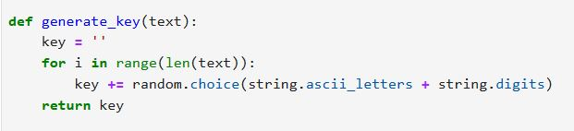

Рис. 1: Генерация ключа

1. Функция для (де)шифрования. (рис. 2)

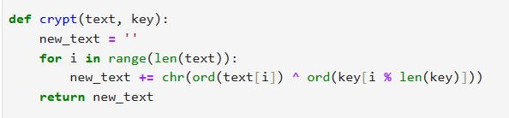

Рис. 2: Шифрование

1. Функция для подбора ключа. рис. 3)

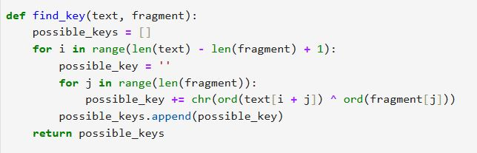

Рис. 3: Подбор ключа

1. Код для вывода результатов и результаты. (рис. 4)

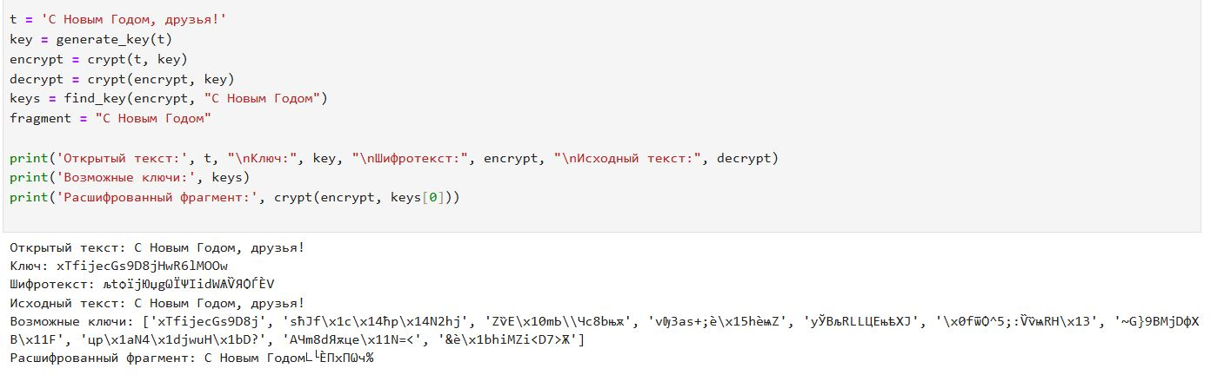

Рис. 4: Результаты

1. Листинг программы. (рис. 5)

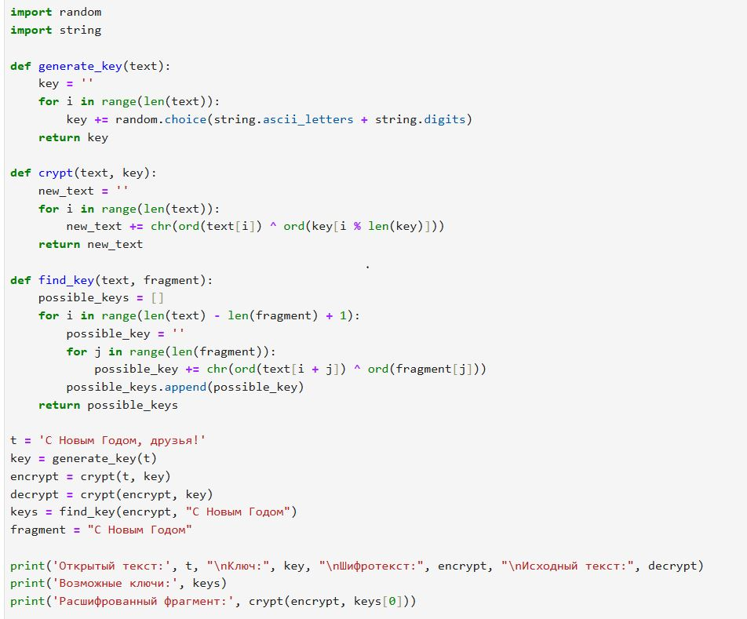

Рис. 5: Листинг

# 3 Вывод

В результате выполнения работы мы научились на практике применять режим однократного гаммирования.

# Список литературы

1. https://esystem.rudn.ru/pluginfile.php/2357157/mod_resource/content/2/007-lab_crypto-gamma.pdf